

PAUTA - ACTIVIDADES: ADICIONES Y SUSTRACCIONES CON NÚMEROS MENORES A 20

- Realice las siguientes sustracciones (Marque con una X para sacar elementos):

- Tengo 20 lápices y regalo 7, me quedan:


Tengo………20……… Sacamos………7……… Me quedan…………13……………

- Tengo 9 regalos y entrego 8, me quedan:

Tengo…………9………… Entrego………8……… Me quedan…………1……………

- Hay 16 niños en el patio, si 10 entran a clases, cuántos quedan en recreo?



Hay………16…………… Se van…………10…………………… Quedan………6………………

- Responda las siguientes preguntas:

- En un corral hay 20 ovejas. Pinta 12 de ellas.

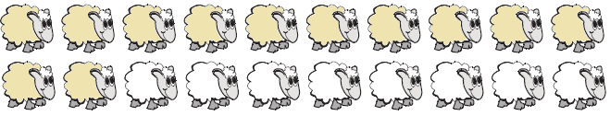
¿Cuántas ovejas quedan sin pintar?............8...........

- Camila está juntando caracoles. Tenía 11 y encontró 8 más.

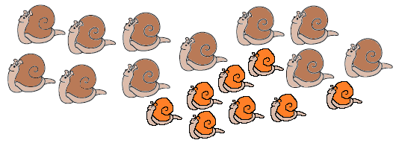
¿Cuántos caracoles tiene en total? …………19……… Dibuja los que faltan.

- Constanza tiene 6 gatos y nacieron 6 más.

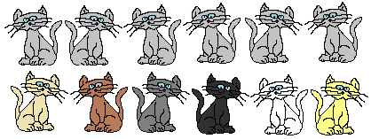
¿Cuántos gatos tiene ahora?.......12............. Dibuja los que faltan y píntalos.

- En esta villa hay………5…… casas y…………3………… árboles.


¿Cuántos elementos hay en total? …………8……………

- Observe las monedas.


Tengo………20……… monedas. Si compro un dulce con 10 monedas, ¿cuántas monedas me quedan?…………10…………

- Observe los relojes

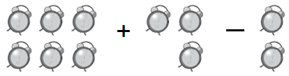
Tengo……6……… relojes, le sumo……3……… más, me quedan………9………, regalo dos de ellos. ¿Cuántos relojes tengo ahora?........7...........

- Complete tal como se muestra en el ejemplo:
Tengo 9 frutillas, me como 5 con mis amigos, nos quedan:

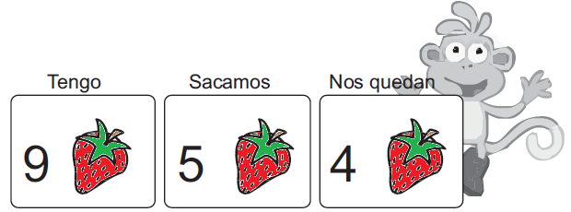

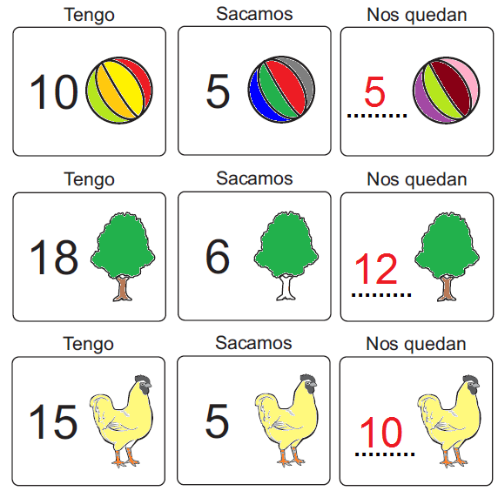
- Complete los recuadros con el valor de las monedas y luego resuelva las siguientes adiciones:

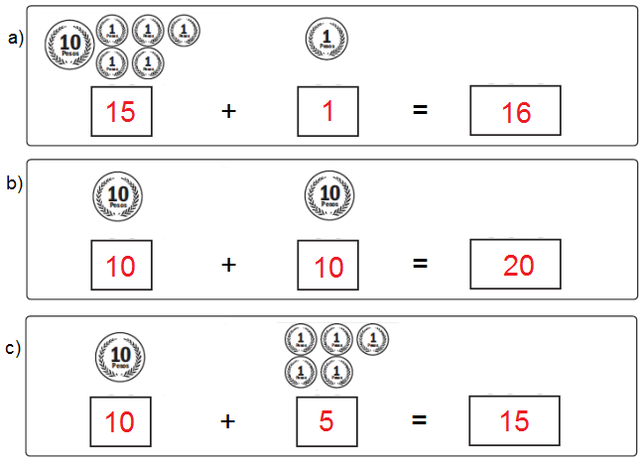

Elaborado por: Fundación AraucaníAprende

Texto e imágenes modificadas por: Ministerio de Educación de C

